دليل مسارات وتشغيل منصة GH-Bot-Factory
تقرير تنفيذي مصور يوضح المسارات الكاملة لجميع أطراف النظام بالرسومات والمخططات
—————————————————————————————————————————————
1. نظرة عامة وهيكلية النظام (Overview)
مشروع GH-Bot-Factory هو منصة تجارة رقمية متكاملة متعددة المستأجرين (Multi-Tenant) مبنية خصيصاً لمنظومة تيليجرام (Telegram Bots & Mini Apps). ينقسم النظام إلى ثلاثة أطراف فاعلة أساسية، لكل طرف مسار عمل واضح ومستقل:
الطرف الفاعل | الدور والصلاحية | الواجهات المستخدمة
مالك المنصة (Factory Owner) | التحكم بالمنصة المركزية، استلام طلبات العملاء، إنشاء عروض الأسعار، وإعداد استضافة المتاجر أو تسليم الكود. | لوحة التحكم (/admin)، أداة الأوامر (platformctl)
صاحب المتجر (Tenant Owner) | إدارة المتجر الخاص به، تحديد الهوية والاسم، إضافة المنتجات المخزنة، ربط المزودين (APIs)، وتفعيل بوابات الدفع. | لوحة المتجر (/admin)، أمر التيليجرام (/admin)
المشتري النهائي (Shopper) | تصفح المنتجات في تيليجرام، شحن المحفظة الرقمية، الشراء الفوري، واستلام الأكواد/البضاعة الرقمية مباشرة. | تطبيق تيليجرام المصغر (Mini App) وبوت المتجر
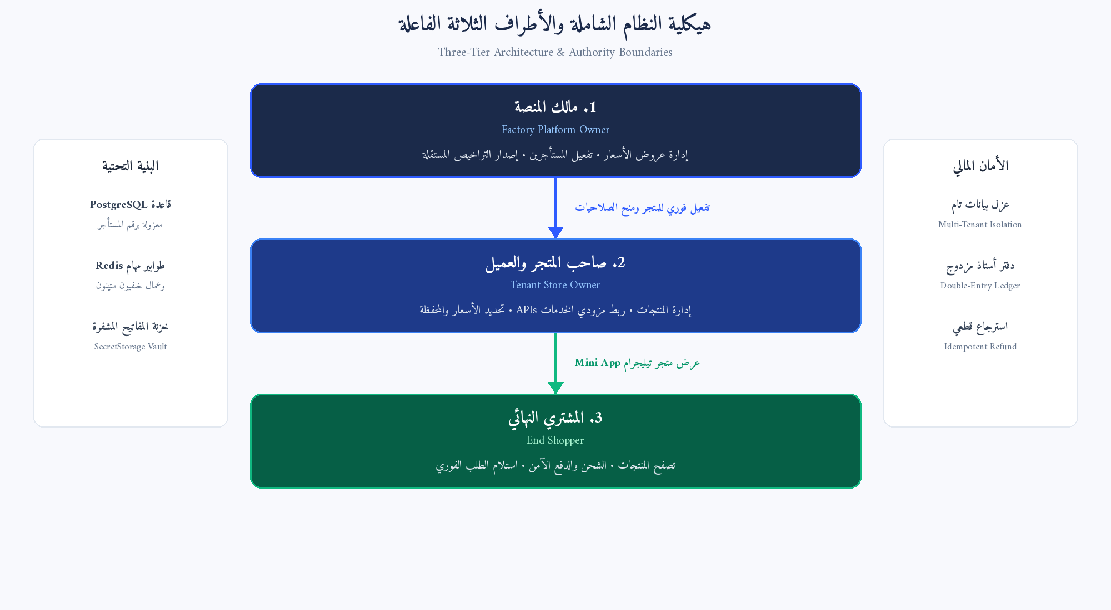
مخطط رقمي توضيحي: هيكلية النظام العامة ومستويات الصلاحيات الثلاثة
2. مسار مالك المنصة (Factory Owner Flow)
• الخطوة 1: استقبال طلبات العملاء الجدد: يدخل العميل المحتمل إلى صفحة بناء البوتات (/build) ويحدد نوع البوت (تخزين، مزودين، هجين)، البوابات، ونوع الاستضافة. يُسجل الطلب تلقائياً في قاعدة البيانات كـ (Inquiry).
• الخطوة 2: مراجعة الطلب وتقديم عرض السعر الرسمي (Commercial Quote): يقوم المالك بمراجعة تفاصيل الطلب عبر لوحة 'Sales & Leads' أو عبر الطرفية (platformctl inquiries)، ثم ينشئ عرض سعر غير قابل للتلاعب (Immutable Quote) يحتوي على رسوم التجهيز لمرة واحدة ورسوم الاشتراك الشهري.
• الخطوة 3: التفعيل الفوري للمتجر (1-Click Tenant Onboarding): بمجرد موافقة العميل، يضغط المالك على زر '🚀 Onboard Tenant'. يقوم النظام برمشة عين بإنشاء المتجر (Tenant)، تسجيل حساب العميل بصفة (OWNER)، تجهيز قالب البوت، وإصدار رابط دخول فوري للعميل.
• الخطوة 4: التصدير للاستضافة المستقلة (Dedicated / Source License): في حال اشترى العميل خدمة الاستضافة على سيرفره الخاص (VPS) أو رخصة الكود: يولد المالك حزمة مشفرة (tenant-bundle) برقم ترخيص مشفر، ويتم إيقاف الربط بالمنصة السحابية لتشغيلها بسلاسة على سيرفر العميل المستقل.
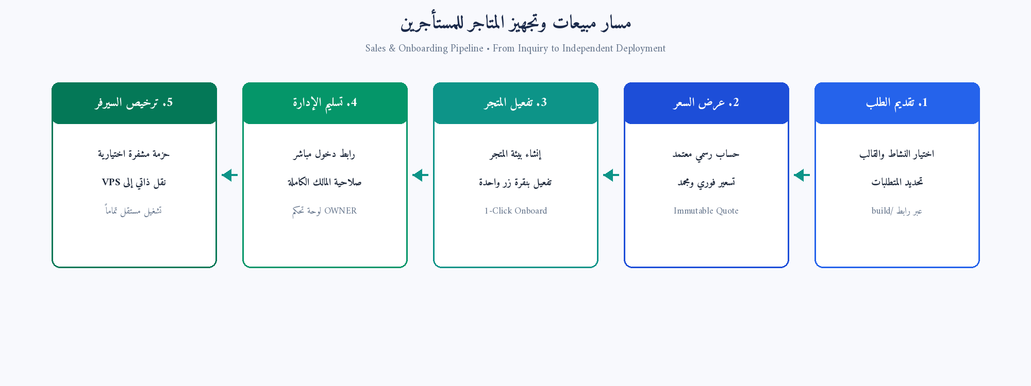
مخطط رقمي توضيحي: دورة حياة الطلب من التكوين حتى التسليم والتفعيل
3. مسار صاحب المتجر (Store Owner Flow)
• الدخول السلس والأمن: يدخل صاحب المتجر عبر إرسال أمر /admin إلى بوت المتجر في تيليجرام ليحصل على رابط دخول مباشر بنقرة واحدة، أو من خلال اسم المستخدم وكلمة المرور في المتصفح.
• إدارة الهوية والتخصيص: تعديل اسم المتجر، الشعار، الألوان الرئيسية (Brand Accent)، والتصنيفات بما يناسب طبيعة تجارته.
• إضافة المنتجات المخزنة (Stored Products): إضافة حسابات جاهزة، أكواد اشتراكات، بطاقات رقمية، أو ملفات، مع تتبع آلي للمخزون ومنع البيع المزدوج.
• ربط المزودين الآليين (API Providers): ربط مزودي أرقام SMS، بطاقات الألعاب، والخدمات الآلية عبر إدخال المفاتيح المشفرة مباشرة، مع وضع هوامش الربح التلقائية (Markup Formula).
• تفعيل طرق الدفع: تفعيل نجوم تيليجرام (Telegram Stars)، الدفع بالعملات الرقمية المشفرة (Crypto)، أو الدفع المحلي والفيات، مع تحديد رصيد المحافظ وسعر الصرف.

4. مسار المشتري النهائي (Shopper Flow)
• 1. فتح المتجر: يضغط المشتري على زر 'فتح المتجر' داخل محادثة البوت، فيفتح تطبيق تيليجرام المصغر (Mini App) فوراً دون الحاجة لتسجيل حساب خارجي.
• 2. تصفح واختيار المنتجات: استعراض الأقسام، رؤية الأسعار المحدثة، واختيار المنتج أو الدولة المطلوبة (في خدمات الأرقام والتطبيقات).
• 3. الدفع وشحن المحفظة: الدفع عبر الرصيد الداخلي أو شحن المحفظة بنجوم تيليجرام أو الكريبتو. يتم قيد المبلغ بدفتر أستاذ محاسبي مزدوج (Double-Entry Ledger) يضمن عدم ضياع أي قرش.
• 4. التنفيذ والتسليم الفوري: بمجرد إتمام الدفع، تتولى وظيفة خلفية (Background Job) تسليم الكود الرقمي أو سحب الخدمة من المزود وعرضها فوراً في شاشة المشتري مع زر نسخ فوري.
• 5. الضمان المالي والاسترجاع الذاتي: في حال تعطل المزود الخارجي أو انتهاء وقت التفعيل، يقوم النظام تلقائياً وبشكل قطعي بإعادة كامل المبلغ لمحفظة المشتري دون أي تدخل يدوي.
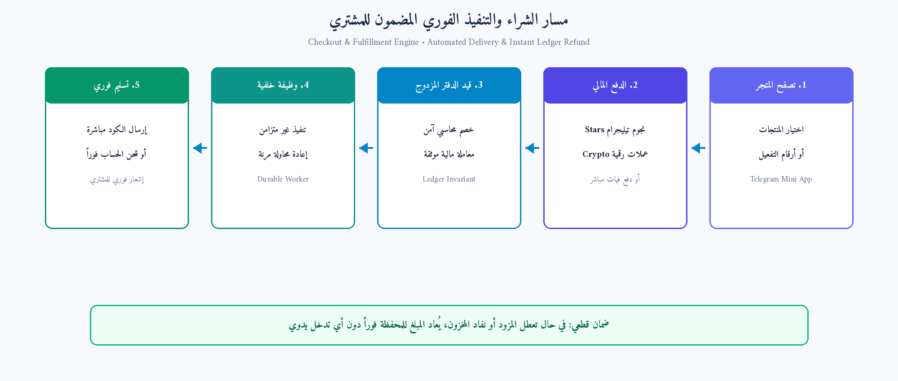
مخطط رقمي توضيحي: دورة شراء العميل والتنفيذ المضمون عبر العمال الخلفيين والدفتر المزدوج
5. القواعد الذهبية والأمان في المنصة (Core Guarantees)
✓ عزل تام للبيانات (Multi-Tenant Isolation): كل متجر معزول كلياً بقاعدة البيانات بواسطة tenant_id، ولا يمكن لأي عميل أو تاجر الاطلاع على بيانات متجر آخر.
✓ دفتر حسابات مالي لا يخطئ (Double-Entry Ledger): لا يتم تعديل أرصدة المحافظ مباشرة، بل عبر قيود مالية غير قابلة للتعديل أو التكرار (Strict Idempotency).
✓ حماية المفاتيح والأسرار (Zero Plaintext Secrets): مفاتيح التيليجرام والمزودين لا تُخزن في قاعدة البيانات ولا تظهر في المتصفح، بل تُشفر في خزنة محلية مؤمنة (SecretStorage).
✓ تنفيذ خلفي مرن ضد الانقطاع (Durable Workers): تتم عمليات الشراء ومخاطبة المزودين عبر طوابير مهام خلفية في Redis/DB لضمان عدم تعليق واجهة المستخدم حتى عند بطء الشبكة.

تم إنشاء هذا التقرير آلياً ومطابقته برمجياً مع الحالة الفعلية لمنظومة GH-Bot-Factory.

